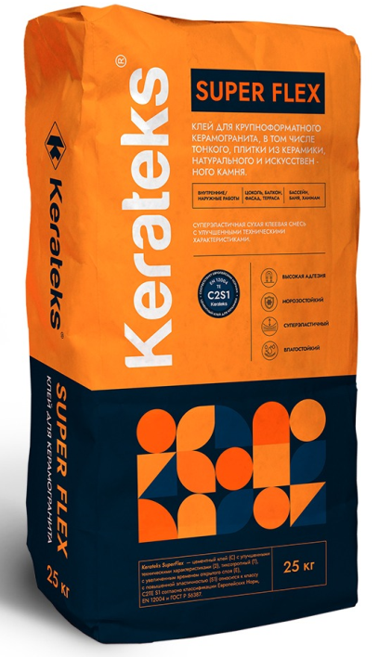
Kerateks Super Flex (С2S1) 25кг - суперэластичная сухая клеевая смесь для крупного формата и влажных помещений

Свойства: Kerateks SuperFlex – суперэластичная высокоадгезивная сухая клеевая смесь на цементной основе (содержит специальные полимерные, модифицирующие добавки) для укладки крупноформатных облицовочных плит из керамогранита, керамики и натурального камня. Водостойкая. Морозостойкая.
Kerateks SuperFlex — предназначенная для укладки любого типа плитки из керамогранита, тонкого керамогранита усиленного сеткой (керлит) керамики и натурального влагоустойчивого камня, крупного формата свыше 120х60 см, а также стеклянной и керамической мозаики. Для облицовки стен и полов в жилых и промышленных зданиях, внутри и снаружи помещений, в том числе на основаниях с повышенными эксплуатационными или вибрационными нагрузками. Относится к классу С2ТЕS1 согласно классификации Европейских Норм, EN 12004/12002 и ГОСТ Р 56387.

Область применения::
Высокая эластичность Kerateks SuperFlex позволяет компенсировать возникающие напряжения между плитками и основанием при их структурных и температурных деформациях (вибрационные нагрузки, разница коэффициентов теплового расширения плиты и основания). Kerateks SuperFlex рекомендуется применять для облицовки поверхностей/конструкций, подверженных повышенным деформационным нагрузкам, влажных помещений, резервуаров с водой. Для укладки плит крупного формата размером свыше 120х60см.

Основания:
Kerateks SuperFlex рекомендуется использовать на следующих видах оснований:
• Цементные и цементно-песчаные стяжки или штукатурки, промышленные полы,
• Конструкции из монолитного и сборного железобетона, лестничные марши и площадки,
• Стены и перегородки из кирпича или лёгких блоков,
• Минеральные основания во влажных помещениях с гидроизоляционными составами, резервуары с водой любого обьема,
• Гипсовая штукатурка, гипсокартон, ГВЛ, СМЛ, гипсолитовые панели,
• Существующие покрытия из керамической плитки (только внутри помещений),
• Теплые полы с электрическим и водяным подогревом,
• На поверхностях, подверженных перепадам температур, вибрационным нагрузкам.
Типичные варианты применения Kerateks SuperFlex: полы и стены жилых, общественных и промышленных зданий, аэропорты, ж/д вокзалы, супермаркеты, торговые центры, склады, фасады, балконы, террасы, душевые, бассейны, хаммамы, бани.

Подготовка основания:
Основание должно быть твердым, чистым, без пыли и грязи. Вещества, ослабляющие адгезию, такие как жир, пыль и т.п. должны быть удалены. Сильно впитывающие основания необходимо обработать грунтовкой.

Приготовление раствора:
Сухую смесь засыпать в ёмкость с чистой водой (из расчета 5,5-6,0 литров воды на 25 кг сухой смеси) и тщательно перемешать механизированным способом до получения однородной массы. Дать раствору отстояться 3-5 минут, после чего повторно перемешать. Не допускается введение в состав смеси каких-либо посторонних добавок. При потере подвижности - оживлять растворную смесь путем повторного перемешивания, без добавления воды.

Нанесение:
С помощью зубчатого шпателя равномерно нанести клей на поверхность основания. Оптимальная толщина клеевого слоя — до 5 мм. При работе с керамогранитом и в том случае, если к качеству укладки плитки предъявляются высокие требования, а именно при облицовке: полов с высокой эксплуатационной нагрузкой, крупноформатной плиткой, тонкими плитами из керамогранита (например «Керлит»), наружных поверхностей и фасадов - рекомендуется наносить клей как на основание, так и на тыльную сторону плитки для лучшей адгезии, и чтобы избежать образования пустот под облицовкой.

Упаковка и хранение:
Бумажные крафт-мешки по 25 кг. Срок хранения в сухом помещении и заводской упаковке составляет 12 месяцев от даты изготовления, указанной на упаковке.

Логистическая информация:
На стандартном паллете (80х120см) – 56 мешков (вес нетто 1400 кг)

Меры безопасности:
Хранить в местах недоступных для детей. Содержит цемент. При взаимодействии с водой даёт щелочную реакцию. При работе соблюдать меры индивидуальной безопасности, использовать резиновые перчатки, очки. Не допускать попадания раствора на кожу и в глаза. При попадании – тщательно промойте участок проточной водой, при необходимости обратитесь к врачу.

Название параметра | Ед.  измерения | Значение
Класс смеси по ГОСТ Р 56387-2018 | - | С2ТE S2
Количество воды на мешок (25 кг) | литр | 5,5-6,0
Средний расход клея на 1мм толщины слоя | кг/м2 | 1,25
Прочность сцепления, не менее | МПа | 1,5
Открытое время, не менее | мин. | 30
Время корректировки, не менее | мин. | 45
Жизнеспособность, не менее | часов | 4
Толщина слоя нанесения | мм | 2-10
Морозостойкость | циклов | F200
Затирка швов, не ранее | час | 24
Температура проведения работ | ^{о}С | +5…+30
Температура эксплуатации | ^{о}С | -50…+80
Гарантийный срок хранения в оригинальной упаковке | мес.. | 12

www.kerateks.ru – официальный сайт производителя
8 800 550 53 80 – горячая линия технической поддержки

